Onttrekking aan het openbaar verkeer van de ParkShuttlebaan
De Raad van de gemeente Rotterdam,

gelezen het voorstel van burgemeester en wethouders van 19 februari 2019 (raadsvoorstel nr. 19bb996); raadsstuk 19bb13340;

gelet op artikel 9 Wegenwet;

besluit:

de ParkShuttlebaan, gelegen tussen metrostation Kralingse Zoom en de gemeentegrens met Capelle aan den IJssel, aan het openbaar verkeer te onttrekken conform bijgevoegde tekening.

Aldus vastgesteld in de openbare vergadering van 21 en 28 maart 2019.
De griffier,
J.M. van Midden
De voorzitter,
A. Aboutaleb

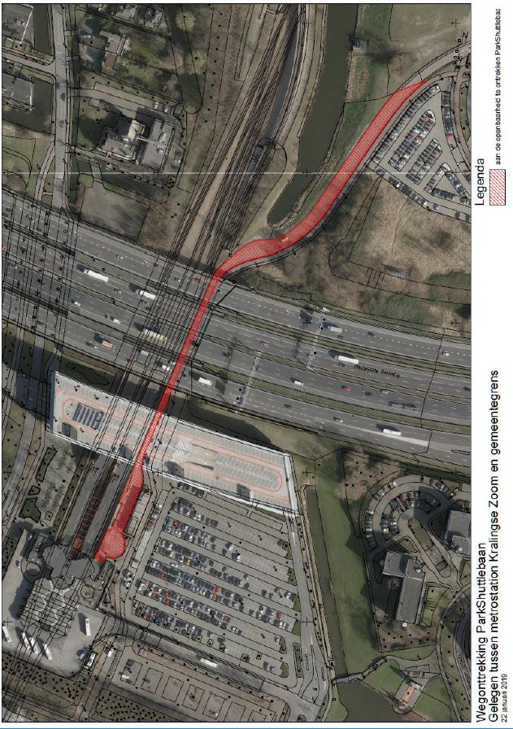

Bezwaar
Belanghebbenden kunnen tegen dit besluit binnen zes weken na de datum van de bekendmaking ervan een bezwaarschrift indienen bij het college van burgemeester en wethouders van de gemeente Rotterdam.

Dit bezwaarschrift moet ondertekend zijn en ten minste bevatten:
- naam en adres van de indiener
- telefoonnummer van de indiener, zodat contact opgenomen kan worden om samen te bespreken wat de beste aanpak van het bezwaarschrift is
- datum bezwaarschrift
- de gronden van het bezwaar
- een omschrijving van het besluit waartegen het bezwaar zich richt.
U wordt verzocht tevens een kopie van dit besluit mee te zenden.
Het bezwaarschrift moet worden gezonden naar:
Het college van burgemeester en wethouders, t.a.v. de Algemene Bezwaarschriftencommissie, postbus 1011, 3000 BA te ROTTERDAM.
Faxnummer Algemene Bezwaarschriftencommissie: (010) 267 6300.

U kunt uw bezwaarschrift ook via internet indienen via het webformulier. Dit is te vinden onder het kopje 'Formulier' op de website www.rotterdam.nl/pdc:bezwaar_indienen. U heeft daarvoor wel een DigiDcode, of als bedrijf een E-herkenning, nodig. Deze kunt u aanvragen via www.digid.nl, respectievelijk www.eherkenning.nl.

U kunt, indien u een bezwaarschrift bij de burgemeester heeft ingediend, een verzoek om voorlopige voorziening (o.a. schorsing) indienen bij:
Rechtbank Rotterdam, sector Bestuursrecht, Postbus 50951,3007 BM te ROTTERDAM.
Voor een dergelijk verzoek is griffierecht verschuldigd.

Dit gemeenteblad 2019, nummer 43, is uitgegeven op 8 april 2019 en ligt op dins-, woens- en donderdagen van 9.00 tot 13.00 uur ter inzage bij het Bestuurlijk Informatiecentrum Rotterdam (BIR), locatie Wachtruimte Timmerhuis, Halvemaanpassage 1 (trap op, melden bij Informatiebalie)
(Zie ook: www.bis.rotterdam.nl – Regelgeving of Gemeentebladen chronologisch)

